“南宁党建”融媒体平台使用问题解决办法

南宁党建系统首页网址：
http://www.nndj.gov.cn
南宁党建系统后台登录地址：
http://sso.nndj.gov.cn

推荐使用 360极速浏览器进行访问，
浏览器下载链接 http://browser.360.cn/ee/
- 点击获取验证码网页无反应，无短信验证码发送提示
如下图：
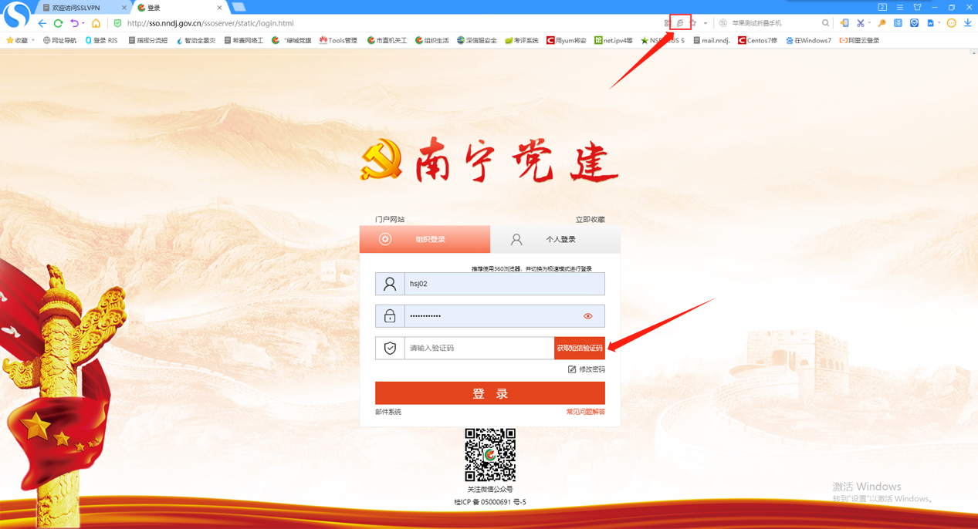
解决办法：将浏览器模式改为极速模式后，再获取短信验证码进行登录
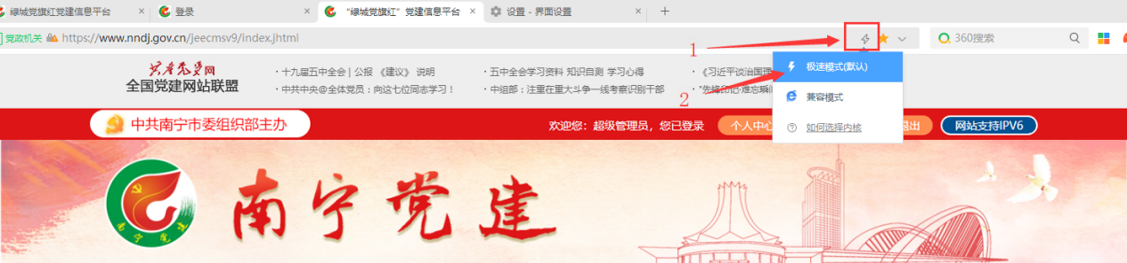

- 后台，已经填写好账号密码、验证码了，点击登录按钮，没反应，一直在转圈，无法登录。
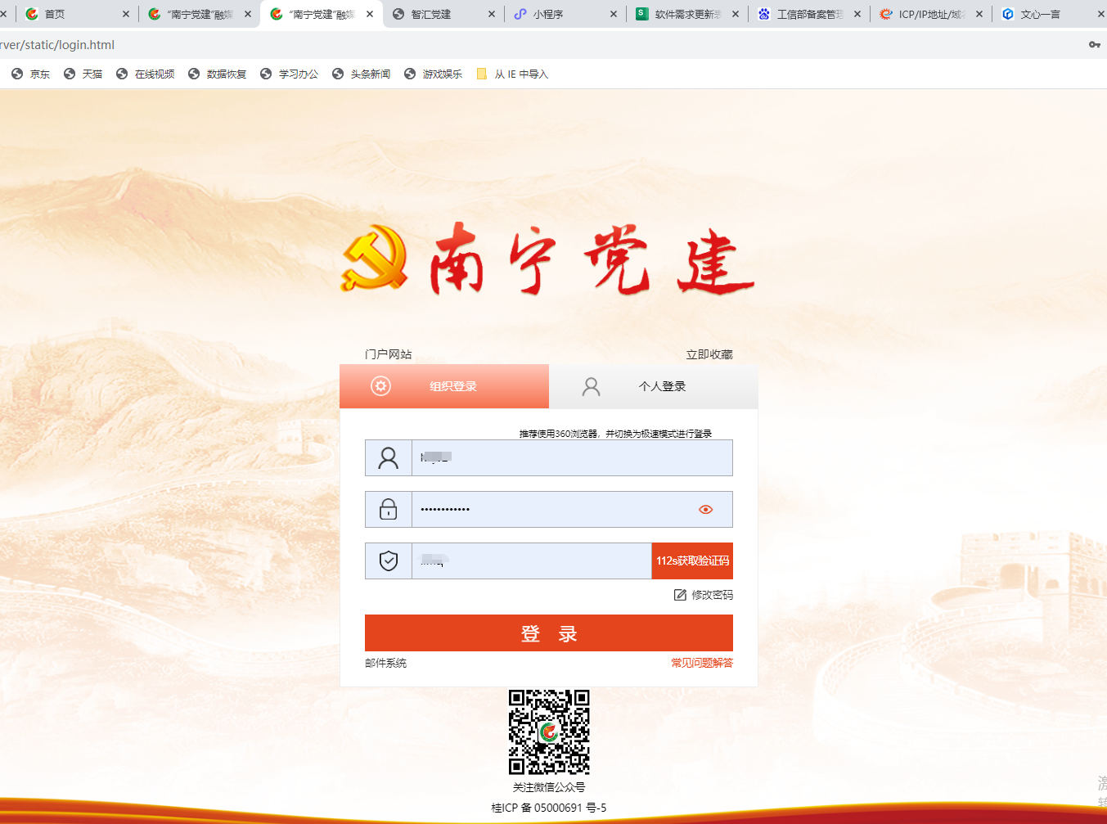
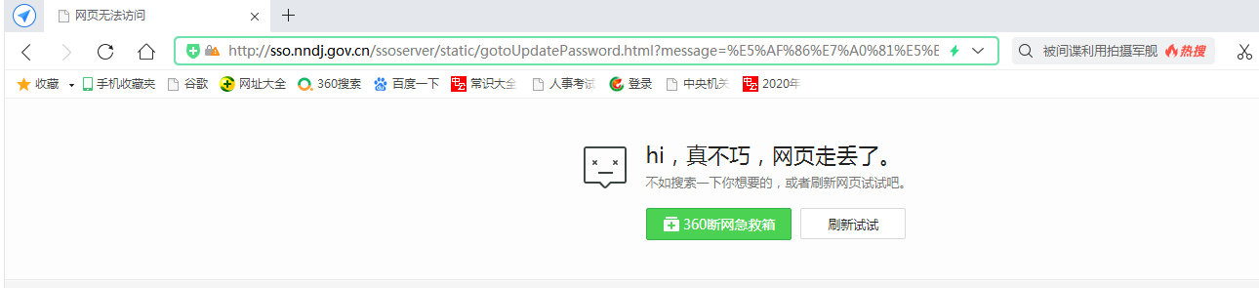
解决办法：电脑需要关闭ipv6协议。参考文章最后的附件一，进行配置后重新登录。

- 登录后点击信息发布，显示101：服务器响应错误。
如下图：
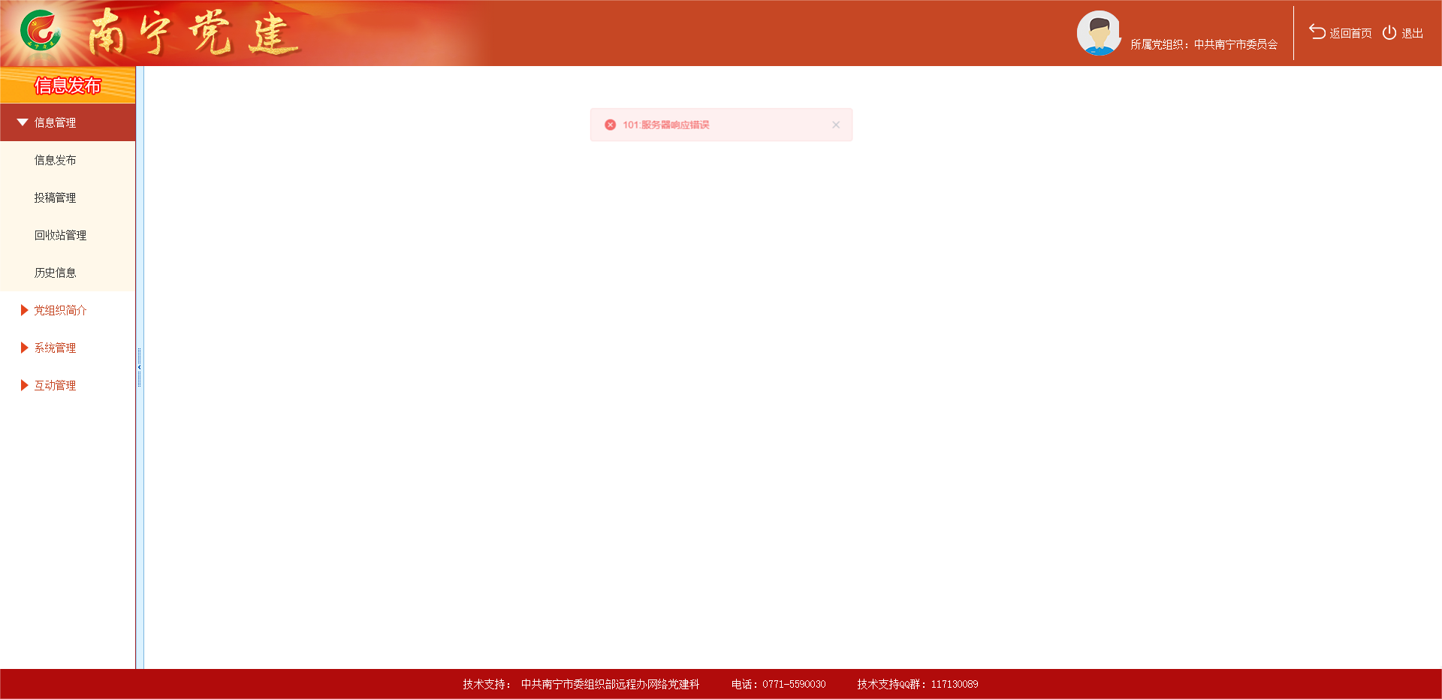
解决办法：1、浏览器点击刷新（若刷新后还是有这个提示，清除浏览器缓存，再进入后台）
清理浏览器缓存步骤如下：
键盘按 Ctrl+Shit+Delete 或者浏览器点击“工具-清除上网痕迹”
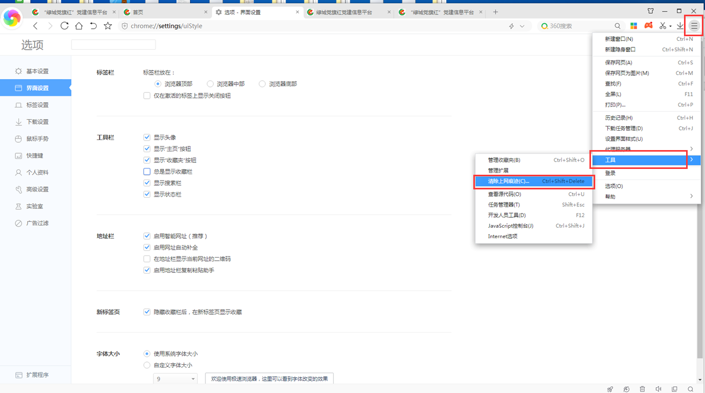
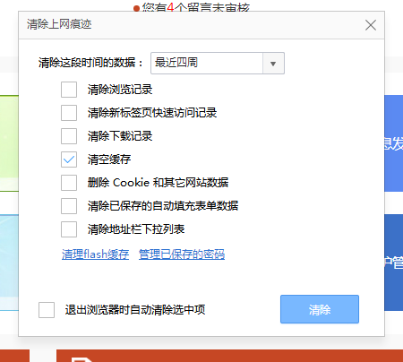
2、重新打开信息发布模块
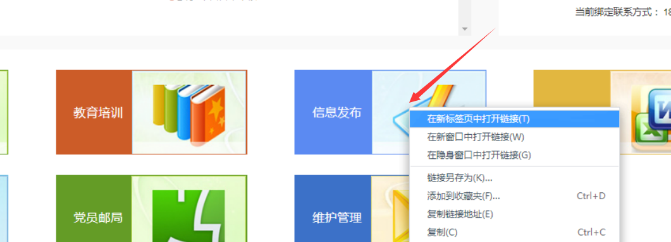

- 访问后台信息发布显示白页。如下图：
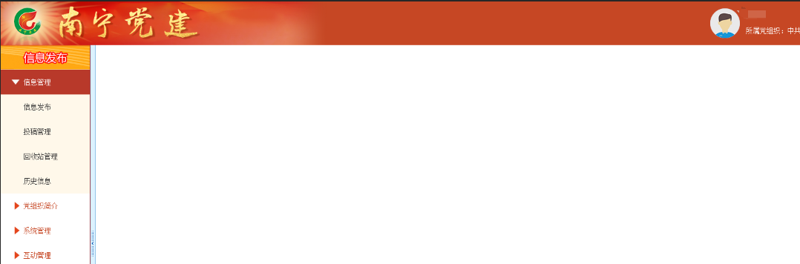
解决办法：浏览器点击刷新（若刷新后还是有这个提示，清除浏览器缓存，再进入后台）
- 访问南宁党建平台域名显示白页。
访问www.nndj.gov.cn 或者 sso.nndj.gov.cn ，浏览器一直在转圈，页面空白。
如下图：
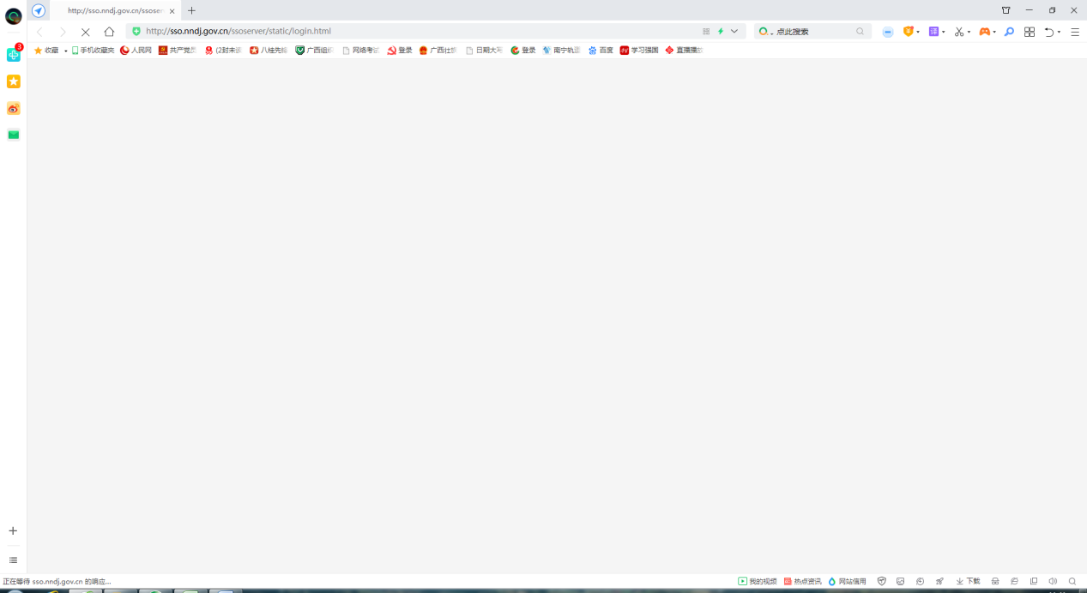
请联系南宁党建平台技术员处理。电话：07715590030、QQ 2群：791238269 ， 进群请备注。

附件一
关闭ipv6协议
先尝试访问是否能访问https://www.nndj.gov.cn/jeecmsv9/index.jhtml
https://sso1.nndj.gov.cn/ssoserver/static/login.html。如果不行，请关闭电脑IPv6网络，步骤如下：

一、Win10系统禁用IPV6协议操作方法
第一步：首先我们在Windows10系统桌面，在桌面右下角的任务栏中找到“网络”的图标。

第二步：接下来右键点击网络图标，在弹出菜单中选择“打开网络和Internet设置”菜单项。
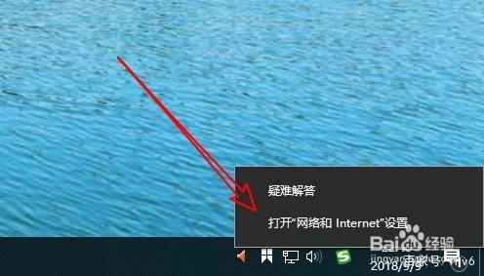
第三步：这时会打开Windows10的网络属性窗口，在窗口中我们点击右侧的“网络和共享中心”的快捷链接。
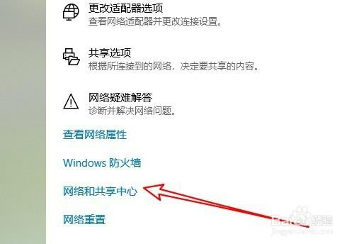
第四步：这时在Windows10网络连接窗口中，点击当前的网络连接快捷链接。
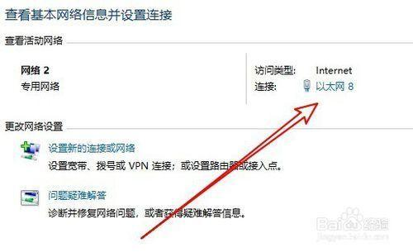
第五步：我们在打开的网络连接状态窗口中，点击“属性”按钮。
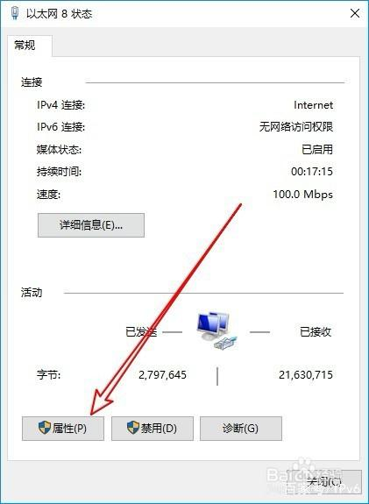
第六步：这时会打开以太网属性窗口，在窗口中我们取消Internet协议版本6（Tcp/IPv6）设置项前面的勾选，最后点击确定按钮。这样我们就关闭了Windows10的IPv6协议了。
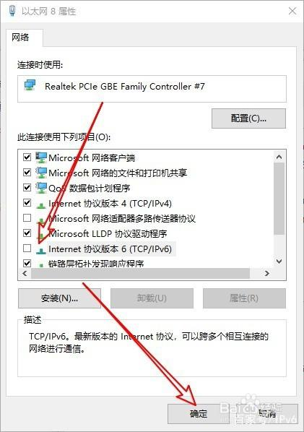

二、Win7系统关闭IPV6协议操作方法

1、打开开始。
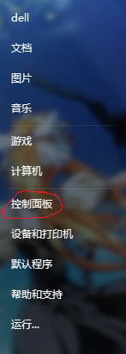
2点击打开控制面板。
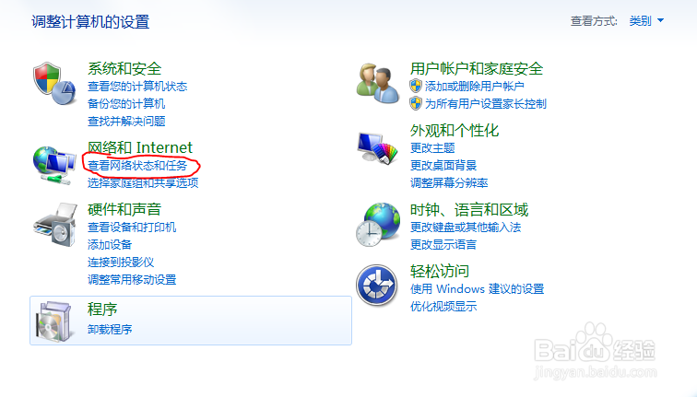
点击查看网络状态和任务，就会出现网络和共享中心
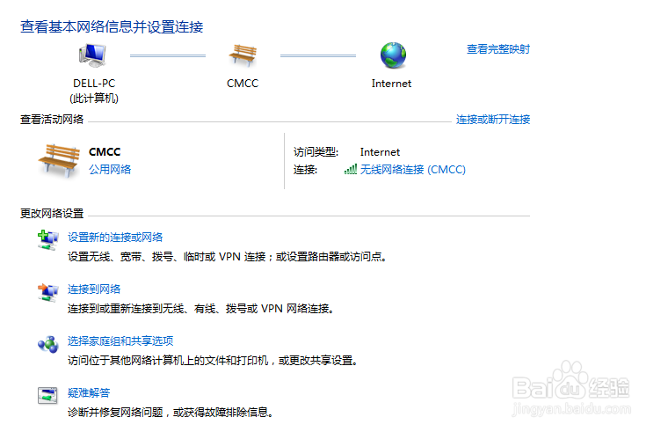
2、点击窗口右下角的小箭头，打开菜单。
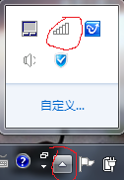
点击网络标志，会出现一个菜单。
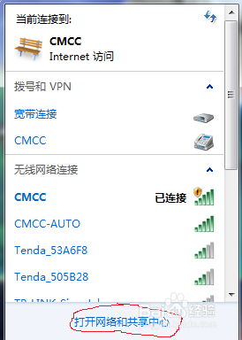
点击菜单最下方的打开网络和共享中心，就会出现网络和共享中心。
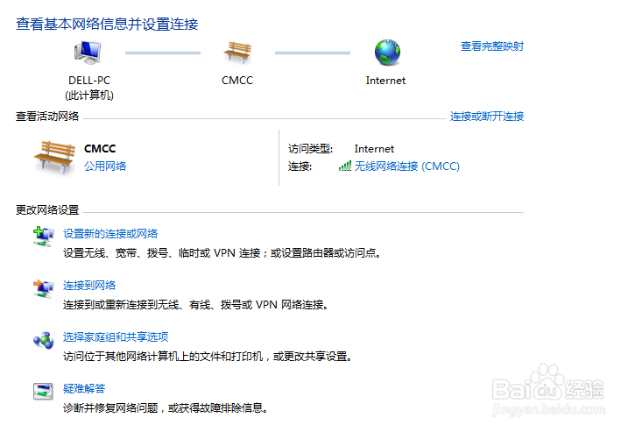
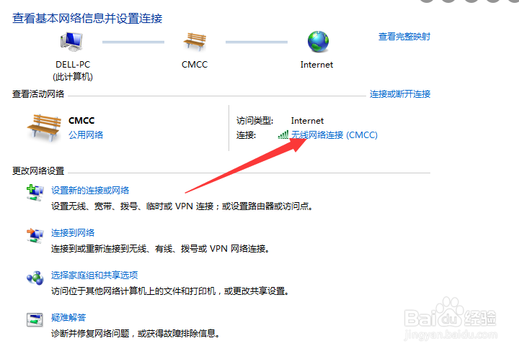

第五步：我们在打开的网络连接状态窗口中，点击“属性”按钮。
第六步：这时会打开以太网属性窗口，在窗口中我们取消Internet协议版本6（Tcp/IPv6）设置项前面的勾选，最后点击确定按钮。这样我们就关闭了Windows7的IPv6协议了。

